**Кружок МЦНМО 12. Перебор 19.12.2023**

1. Сколько треугольников на следующем рисунке?



1. В коробке лежат синие, красные и зеленые карандаши. Всего 20 штук. Синих в 3 раз больше, чем зеленых, красных меньше, чем синих. Сколько в коробке красных карандашей? (Укажите все ответы и докажите, что других нет.)
2. [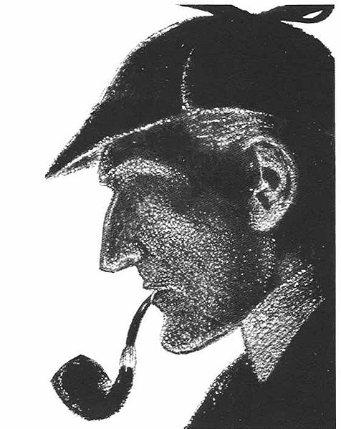](http://ordinaryicecreamer.files.wordpress.com/2010/07/476px-sherlockholmes.jpg)Мультфильм показывали целое число минут. Когда посмотрели в программке время начала и конца показа (минуты и часы по 24-часовой шкале), оказалось, что в записи использованы 8 различных цифр. Какое наименьшее время мог идти мультфильм?
3. Знаменитый преступник профессор Мориарти проник в банк, но так и не смог подобрать трехзначный код от сейфа. Шерлок Холмс по отпечаткам пальцев и еще каким-то признакам обнаружил, что Мориарти успел попробовать комбинации 543, 142 и 562, после чего его спугнул охранник. Оказалось, что в каждом из этих вариантов профессор угадал ровно одну цифру кода. Узнав это, Шерлок Холмс тут же сказал код от сейфа. А вы сможете?
4. Разрежьте квадрат 4×4 на две равные части. Придумайте шесть разных способов (два способа различны, если части в первом способе отличны от частей, получившихся во втором). Резать разрешается только по линиям сетки.



1. Как, не отрывая карандаша от бумаги, провести четыре отрезка, чтобы оказались зачеркнутыми следующие 9 точек?



**Дополнительные задачи.**

1. Вася решил зашифровать номер своего телефона. Для этого он заменил каждую цифру на символ, состоящий из одной или двух сторон/диагоналей квадрата, причём у каждой цифры свой уникальный код. Оказалось, что если у кодов двух цифр есть общий отрезок, то эти цифры отличаются не более, чем на два.



Пете удалось расшифровать номер телефона Васи, когда он догадался, что номер начинается с 8. Расшифруйте и Вы.

Место для ответа:



1. У Кости проверочное устройство и 5 аккумуляторов. Косте известно, что 3 аккумулятора заряжены (но неизвестно, какие именно), а остальные разряжены. Костя может вставить в устройство два аккумулятора, и если оба заряжены, то лампочка загорится, а иначе — нет. Как ему за 3 таких проверки найти два заряженных аккумулятора?

 